**INSTITUTO FEDERAL DE EDUCAÇÃO, CIÊNCIAS E TECNOLOGIA DO AMAZONAS**

**CAMPUS MANAUS CENTRO**

**Jailson Tavares dos Santos**

# SISTEMA DE DISTRIBUIÇÃO DE VÍDEOS E SUAS CARACTERÍSTICAS PERCEPTUAIS PARA SUBSIDIAR MÉTRICAS OBJETIVAS DE QUALIDADE COM REFERÊNCIA REDUZIDA

Manaus, Amazonas – Brasil

2019

**INSTITUTO FEDERAL DE EDUCAÇÃO, CIÊNCIAS E TECNOLOGIA DO AMAZONAS**

**CAMPUS MANAUS CENTRO**

**Jailson Tavares dos Santos**

# SISTEMA DE DISTRIBUIÇÃO DE VÍDEOS E SUAS CARACTERÍSTICAS PERCEPTUAIS PARA SUBSIDIAR MÉTRICAS OBJETIVAS DE QUALIDADE COM REFERÊNCIA REDUZIDA

Trabalho de Conclusão de Curso apresentado à banca examinadora Curso Superior de Tecnologia em Análise e Desenvolvimento de Sistema do Instituto Federal de Educação, Ciências e Tecnologia do Amazonas – IFAM Campus Manaus - Centro, como requisito para o cumprimento da disciplina Trabalho da Conclusão de Curso II – Desenvolvimento de Software.

**Profº Me. Sergio Augusto C. Bezerra**

Junho /2019

Manaus, Amazonas – Brasil

S231s Santos, Jailson Tavares dos.

Sistema de distribuição de vídeos e suas características perceptuais para subsidiar métricas objetivas de qualidade com referência reduzida. / Jailson Tavares dos Santos. – 2019.

50 p. : il.

Trabalho de Conclusão de Curso (Tecnologia em Análise e Desenvolvimento de Sistema) – Instituto Federal de Educação, Ciência e Tecnologia do Amazonas, *Campus* Manaus Centro, 2019.

Orientador: Prof. Me. Sergio Augusto C. Bezerra.

1. Desenvolvimento de sistema. 2. Vídeos. 3. Informação áudio visual.

I. Bezerra, Sergio Augusto C. (Orient.) II. Instituto Federal de Educação, Ciência e Tecnologia do Amazonas. III. Título.

CDD 005.3

Elaborada por Márcia Auzier CRB 11/597

**FOLHA DE APROVAÇÃO**

JAILSON TAVARES DOS SANTOS

Esta monografia de Conclusão de Curso Superior de Tecnologia em Análise e Desenvolvimento de Sistemas do Instituto Federal de Educação, Ciência e Tecnologia do Amazonas, Campus Manaus Centro, foi julgada e Aprovada pela Banca Examinadora:

Prof° **Me.** Sergio Augusto C. Bezerra

Prof° **Me.** Jorge Abílio Abnader

Prof° **Me.** Emmerson Santa Rita da Silva

**AGRADECIMENTOS**

À minha mãe Marivan Tavares por sempre me apoiar e ajudar quando necessário, ao meu pai Antônio Veras por sempre acreditar e me incentivar a conclusão dos meus objetivos, à minha irmã Janaina Tavares por me apoiar a todo momento.

Agradeço ao meu orientador Sérgio Augusto Coelho Bezerra sempre disponibilizando ideias inovadoras e conhecimentos que foram de grande ajuda para percorrer o caminho até o sucesso.

Por fim, agradeço aos meus amigos que sempre incentivaram a conclusão deste trabalho por meio do pedido, com sentido de intimação, na realização da defesa, a qual é uma forma de incentivo de superação para o tempo de criação e obstáculos que surgiram.

RESUMO

Com o aumento na distribuição de informações em diversos formatos audiovisuais, prestadoras de serviço como o Netflix e Youtube fornecem um serviço personalizado de distribuição de informação audiovisual. Os conteúdos permanecem armazenados em bibliotecas de servidores prontos para serem enviados sob a requisição dos clientes, sendo o mais comum a requisição do conteúdo em alta qualidade, porém nem sempre essa qualidade é garantida. As prestadoras de serviços precisam de uma garantia do que está sendo entregue ao cliente, elas dispõem da avaliação da qualidade baseada em redes, tal avaliação não informa a real qualidade visual do vídeo. Para tanto, neste trabalho foi implementado um sistema de distribuição tanto de vídeo digital quanto de suas características perceptuais para subsidiar métricas objetivas de referência reduzida a serem utilizadas pelas prestadoras de serviços, a fim que estas avaliem a qualidade real dos vídeos fornecidos aos clientes.

**PALAVRAS-CHAVE:** Sistema de Distribuição de Vídeo, Métricas Objetivas, Referência Reduzida, Características Perceptuais, Qualidade de Vídeo.

ABSTRACT

With the increase in the distribution of information in several audiovisual formats, service providers like Netflix and Youtube provide a personalized service of distribution of audiovisual information. The contents remain stored in server libraries ready to be sent under the request of the clients, being the most common the requisition of the content in high quality, but not always this quality is guaranteed. Service providers need a guarantee of what is being delivered to the customer, they have network-based quality assessment, such an assessment does not inform the actual visual quality of the video. For this purpose, a digital video distribution system and its perceptual characteristics were implemented in order to subsidize low reference objective metrics to be used by service providers in order to evaluate the actual quality of the videos provided to clients.

**KEYWORDS:** Distribuition Objetive Metrics, Reduced Reference, Perceptual Characteristics, Quality of Video

LISTA DE FIGURAS

Figura 1: Demonstração de blocagem 14

Figura 2: Demonstração do padrão YUV 16

Figura 3: MSE e PSNR 19

Figura 4: Operador Sobel horizontal e vertical 20

Figura 5: Fluxo da metodologia easYProcess 21

Figura 6: Adaptação do fluxo da metodologia YP 21

Figura 7: PlayBaré 23

Figura 8: Arquitetura 24

Figura 9: SDVC 25

Figura 10: Fluxograma - SDVC 26

Figura 11: Processo do gerenciador de vídeos 26

Figura 12: Características extraídas (Bordas) 27

Figura 13: Processo da extração e empacotamento dos dados 27

Figura 14: Transdutor 29

Figura 15: Fluxograma - Transdutor 30

Figura 16: UC da aplicação servidor 31

Figura 17: UC da aplicação cliente (Transdutor) 33

Figura 18: DS da aplicação servidor 36

Figura 19: DS da aplicação cliente 37

Figura 20: Tela - SDVC 38

Figura 21: Tela de cadastro de formatos de vídeo 38

Figura 22: Tela principal da aplicação Cliente 39

Figura 23: Aviso de conexão – sucesso 39

Figura 24: Lista de formatos 40

Figura 25: Opções 40

Figura 26: Lista de vídeos 41

Figura 27 – Base de dados de vídeos. 41

Figura 28 - Comparação de Frames do Vídeo Original e Vídeo Degradado 43

Figura 29 - Comparação entre métricas de qualidade de vídeo 44

LISTA DE SIGLAS

ITU *International Telecomuniction Union*

BM *Buffer* Multinível

UC *User Case*

DS Diagrama de sequência

DMOS *Difference Mean Opinion Score*

YP *Easy Process*

MSE *Mean Squared Error*

XP *Extreme Programming*

JFC *Java Foundation Classes*

UML *Unified Modeling Language*

MPEG *Motion Picture Experts Group*

NA Nenhuma alternativa

TCP *Transmission Control Protocol*

UDP *User Datagram Protocol*

QoS *Quality of Service*

QoV *Quality of Video*

FR *Full-Reference*

RR *Reduced-Reference*

PSNR *Peak Signal to Noise Ratio*

RUP *Rational Unified Process*

MOS *Mean Opinion Score*

MQM Métrica de Qualidade de Martini

MQMA Métrica de Qualidade de Martini Adaptada

NR *No-Reference*

RMSE Root *Mean Squared Error*

SDVC Sistema de Distribuição de Vídeo e Características

SVH Sistema visual humano

SROCCCoeficientes de correlação de Spearman

**SUMÁRIO**

RESUMO 6

ABSTRACT 7

LISTA DE FIGURAS 8

LISTA DE SIGLAS 9

CAPÍTULO 1 - INTRODUÇÃO 10

1.1 OBJETIVOS 11

1.1.1 Objetivo geral 11

1.1.2 Objetivos específicos 11

1.2 METODOLOGIA 11

1.3 ORGANIZAÇÃO DA MONOGRAFIA 12

CAPÍTULO 2 – FUNDAMENTAÇÃO TEÓRICA 13

2.1 ARTEFATOS 13

2.2 PLAYER 15

2.3 FORMATOS DE VÍDEO 15

2.3.1 YUV 15

2.3.2 MPEG 17

2.3.3 H.264 17

2.4 SISTEMAS DE DISTRIBUIÇÃO DE VÍDEO 17

2.5 AVALIAÇÃO DA QUALIDADE DE VÍDEO 18

2.5.1 Métricas Subjetivas 18

2.5.2 Métricas objetivas 18

2.5.3 Métrica baseadas em pixel 19

2.5.4 SSIM 20

2.5.5 SROCC 20

2.5.6 MOS E DMOS 20

2.5.8 *Edge Detection* - SOBEL 21

2.6 METODOLOGIA EASYPROCESS (YP) 22

CAPITULO 3 – FERRAMENTAS 24

3.1 PLAYBARÉ 24

CAPÍTULO 4 – SISTEMA PROPOSTO 25

4.1 ARQUITETURA 25

4.2 SISTEMA DE DISTRIBUIÇÃO DE VÍDEO E CARACTERÍSTICAS 26

4.2.1 O gerenciador de vídeos 27

4.2.2 Extrator de características e empacotador de dados 28

4.2.3 Transmissor de pacotes 29

4.3 TRANSDUTOR 29

4.4 DIAGRAMA DE CASOS DE USO 31

4.4.1 UC da aplicação servidor 31

4.4.2 UC da aplicação cliente (Transdutor) 34

4.5 DIAGRAMAS DE SEQUÊNCIA 36

4.6 IMPLEMENTAÇÃO DO SISTEMA 38

4.7 VALIDAÇÃO DO SISTEMA 42

4.7.1 Base de dados de vídeos 42

4.7.2 Métrica de Qualidade de Martini 43

4.7.3 43

4.7.4 Experimentos 44

CAPÍTULO 5 – CONCLUSÕES E TRABALHOS FUTUROS 48

5.1 CONCLUSÕES 48

5.2 TRABALHOS FUTUROS 48

REFERÊNCIAS 49

ANEXO 52

CAPÍTULO 1 - INTRODUÇÃO

Este trabalho emergiu devido ao aumento na distribuição de informações em formato audiovisual pela internet, algo que vem se tornando mais utilizado no dia a dia, e uma das formas de distribuição de informações é através da tecnologia de transmissão de vídeos de fluxo contínuo (*video* *streaming*).

Gomes (2002, p. 3-4 apud CANAN; RAABE, 2004) pontuou que no âmbito da tecnologia *streaming*, geralmente, utiliza-se a transmissão sob demanda (*on-demand streaming*) e a transmissão em tempo real (*live streaming*).

Na transmissão sob demanda, os conteúdos permanecem armazenados em bibliotecas de servidores prontos para serem enviados sob a requisição dos clientes (*players*). Estes arquivos são enviados via rede imediatamente após a sua requisição para serem reproduzidos, por exemplo: NETFLIX, NET e SKY são empresas que usam essa tecnologia, enquanto Twitch TV,Google Hangout e Skype da Microsoft utilizam a transmissão em tempo real, em que o conteúdo é veiculado de forma contínua, viabilizando a transmissão ao vivo.

Alguns serviços oferecem diferentes níveis de qualidade para diferentes conexões de internet, como o YouTube e a Netflix, o qual pode transmitir vídeos de baixa, média e alta qualidade. Net Now e SKY são outros exemplos de empresas fornecedoras de conteúdo em alta qualidade. Uma desvantagem nesta forma de transmissão é que tais empresas não possuem ferramentas que comprovem a garantia de seus serviços quanto à qualidade visual dos vídeos assistidos por seus espectadores.

É um equívoco pensar que o esforço por parte da Agência Nacional de Telecomunicações (ANATEL) em prover a qualidade do serviço (*Quality of Service*, QoS) por meio do monitoramento de indicadores de desempenho operacional das prestadoras (ANATEL, 2015) possam garantir essa qualidade visual. Afinal de contas, esse monitoramento, em geral, é feito com base em métricas de desempenho de redes de computadores, como vazão, atraso e perda de pacotes, que não garantem a percepção visual humana sobre o vídeo assistido.

Para avaliação da qualidade de vídeo com base na percepção visual do espectador, é de fundamental importância o uso de métricas objetivas, pois estas são mais eficientes do que as métricas subjetivas na geração de resultados em tempo real, voltadas à qualidade visual do vídeo.

As métricas objetivas são classificadas em três categorias: Referência Completa (*Full-Reference*, FR), referência reduzida (*Reduced-Reference,* RR) e Sem Referência (*No-Reference*, NR).

A primeira métrica é a mais simples, a FR, que realiza a comparação quadro a quadro entre o vídeo de referência e o vídeo de teste. Já a métrica RR realiza a comparação da qualidade utilizando informações parciais sobre as imagens, como borda, cor e movimento. A métrica mais complexa, a NR, avalia a qualidade visual considerando apenas o vídeo de teste. (BEZERRA et al., 2009).

Sendo assim, no contexto de transmissão sob demanda, as métricas objetivas como a RR ou NR poderiam ser embarcadas em ferramentas computacionais para avaliar a qualidade visual dos vídeos.

1.1 OBJETIVOS

1.1.1 Objetivo geral

Desenvolver um sistema de distribuição tanto de vídeo digital quanto de suas características perceptuais para subsidiar métricas objetivas de referência reduzida a serem utilizadas pelas prestadoras de serviços, a fim que estas avaliem a qualidade dos vídeos fornecidos aos clientes.

1.1.2 Objetivos específicos

1. Investigar algoritmos para extração de características de vídeos.
2. Desenvolver um módulo no servidor para envio dos vídeos para a aplicação cliente, bem como suas características.
3. Desenvolver um receptor dos vídeos e características na aplicação cliente.
4. Desenvolver um módulo de avaliação da qualidade visual baseado em métrica objetiva RR na aplicação cliente para validação dos serviços do sistema de distribuição proposto.

1.2 METODOLOGIA

Esse trabalho é de cunho exploratório (GIL, 2008), que toma como base diversas referências disponíveis na literatura, bem como de observações de redes de interação social de usuários da *internet*. Quantos aos objetivos é uma pesquisa bibliográfica, porque se poia em estudos já realizados sobre o tema pesquisado e devidamente registrados, pois “o pesquisador trabalha a partir das contribuições dos autores dos estudos analíticos constantes nos textos” (SEVERINO, 2007, p. 122), ou seja, toma como base diversas referências disponíveis na literatura, bem como de observações de redes de interação social de usuários da *internet*.

O desenvolvimento do sistema tomou como base uma metodologia de software para a sua criação, o Sistema de Distribuição de Vídeo e Características (SDVC), o qual deve conter módulos tanto para o gerenciamento da distribuição do vídeo como de suas características, adaptado da proposta feita por Bezerra et al. (2009), que idealizou uma arquitetura para um sistema de vídeo de fluxo contínuo para provisão da Qualidade do Serviço baseada em métricas objetivas.

1.3 ORGANIZAÇÃO DA MONOGRAFIA

Além disso, este trabalho está organizado como a seguir: O capítulo 2 trata da fundamentação teórica. O capítulo 3 descreve sobre as ferramentas e tecnologias utilizadas no processo de criação do sistema. O capítulo 4 contém as informações sobre o sistema proposto, diagramas de caso de uso e de sequência, além dos detalhes sobre a arquitetura do sistema. O capítulo 5 apresenta a conclusão do trabalho, contendo os resultados obtidos e caminhos para possíveis trabalhos futuros.

CAPÍTULO 2 – FUNDAMENTAÇÃO TEÓRICA

Este capítulo apresenta a fundamentação teórica concernente a aspectos sobre as referências de vídeos utilizadas nas avaliações para mensurar a Qualidade de Vídeo. Explica ainda sobre o sistema de distribuição de vídeos, de como os arquivos são disponibilizados e transmitidos para visualização. Além disso, trata-se das métricas pertinentes à avaliação da qualidade do vídeo e finalizando este capítulo com da metodologia *EasyProcess* que é composta por nove etapas.

2.1 ARTEFATOS

Referências de vídeos são utilizadas na avaliação subjetiva da qualidade encontrada na imagem, existem diversos tipos de avaliações para mensurar a Qualidade de Vídeo (*Quality of Video,* QoV), nos vídeos existem artefatos de imagem, classificados em cinco tipos baseados em sua origem: aquisição, processamento, compressão, armazenamento, transmissão ou reprodução. Eles ocorrem em ambos sistemas analógico e digital, no entanto, alguns artefatos são predominantes ou visíveis em apenas um tipo de sistema.

Imagens e vídeos são meios de comunicação, bem como a informação textual e sonora. Quando uma imagem for adquirida (codificada) tem-se o processo (decodificada) de ajuste para entrega finalizando com a exibição na ferramenta de captura. Este processamento é necessário para atender a restrições, como limitações impostas pela ferramenta de captura e otimização da informação recebida, há diferenças no processamento e entrega de uma mesma informação em diferentes meios de captura, por exemplo: celulares com câmera de captura tem tonalidades diferentes dependendo da configuração do aparelho e ajustes do usuário (adaptado de CARDOSO et. al., 2012).

Uma imagem contém informações com resultados que variam de acordo com a tecnologia e limitações nos processos para a entrega final, podendo gerar perdas na qualidade visual, que segundo Andreas Unterweger (2013), artefatos no método de avaliação de imagens é qualquer alteração indesejada ou impacto não intencional nos dados introduzidos em um processo digital através de uma técnica e/ou tecnologia envolvida.

Alguns exemplos de artefatos relacionados a imagem e vídeo são a blocagem (*Blocking*), o borramento (*Blurring*) e o ruído (*Noise*). A blocagem é causada pela divisão grosseira dos durante o processo de decodificação, é mais visível em áreas mais lisas, todos os blocos são codificados separadamente um do outro, apesar de uma correlação espacial possivelmente existente entre eles, produzindo bordas visíveis nos cantos do frame. A União Internacional de Telecomunicação (International Telecomuniction Union, ITU), afirma: blocagem é causada pela frequência da construção do componente durante o processo de decodificação. Esse artefato é normalmente mais perceptível nas áreas mais suaves da imagem (ITU, 1996).

Uma forma de remoção do artefato de blocagem é a passagem de um filtro nas bordas dos blocos, o processo de decodificação desse artefato pode ocasionar uma alteração indesejada, outro tipo de artefato, o borramento, devido ao ajuste para remoção das bordas, além da possibilidade de surgir pela ausência de nitidez nas informações, causando a compressão das informações pela falta de detalhes.

Figura 1: Demonstração de blocagem

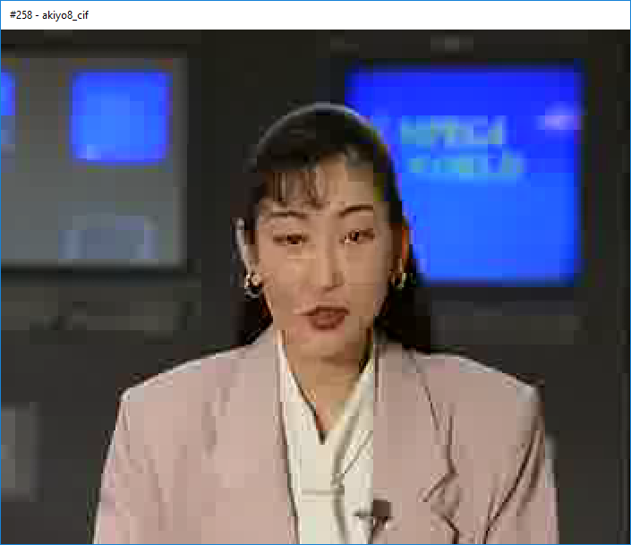

Fonte: Autoria própria (2019).

Existem diversos tipos de ruídos produzidos pela compressão, dois dos mais comuns são o ruído de mosquito e o ruído por quantização. O ruído de mosquito é uma forma de ocupação na borda, caracterizada por artefatos móveis e / ou padrões de manchas que sobrepõem os objetos (adaptado de ITU, 1996). As manchas mudam de frame a frame, produzindo diferentes padrões de ocupação no frame. A codificação diferente da mesma região em várias imagens também pode expor artefatos semelhantes a ruído de mosquito, por gerar uma reconstrução imperfeita da imagem. O ruído de quantização pode ser criado durante o processo de compressão. Esse ruído se parece com pontos que preenchem a tela e pode ser um acinzentado ou colorido, mas não é uniforme sobre a imagem (adaptado de ITU, 1996).

2.2 PLAYER

*Player* ou reprodutor de mídia é um programa que executa arquivos em diversos formatos como MP3, MP4, MPEG, YUV, H.264. Media Player Classic, RealPlayer, 5KPlayer e o VLC Media Player, YUView, PlayBaré são exemplos de reprodutores de mídia.

O YUVview é um reprodutor de mídia YUV baseado em qualidade com um conjunto de ferramentas analíticas, pode abrir e exibir praticamente qualquer formato YUV. Um renderizador de estatísticas sofisticado pode sobrepor o vídeo com informações suplementares, inclui também listas de reprodução, suporte a testes e apresentações visuais, suporte a formatos compactados (por meio de libde265 e FFMPEG), suporte a arquivos RGB brutos e muito mais.

O PlayBaré é um reprodutor de mídia, criado em 2018, executa vídeos em formatos AVI, MPEG, MP4 e Full HD, bem como realiza conversões entre formatos, incluindo o YUV. Vale ressaltar que o formato YUV é utilizado para fazer a avaliação de qualidade, mas se o vídeo estiver em outro formato, então este é convertido para YUV. Com sua interface simples, é fácil navegar, fazer uma visualização lado a lado de comparação que pode ajudar a detectar diferenças entre duas sequências.

2.3 FORMATOS DE VÍDEO

Há vários tipos de formatos disponíveis para arquivos de vídeo. Cada um deles possui especificidades e pode ser recomendado para uma determinada situação. A seguir, os formatos de vídeo YUV, MPEG e H.264 serão descritos, sendo o YUV utilizado no projeto, e os outros dois formatos pensados para trabalhos futuros.

2.3.1 YUV

O padrão YUV (também chamado de CCIR 601) conhecido anteriormente como YCrCb, é um modelo de representação da cor dedicado ao [vídeo analógico](https://br.ccm.net/contents/739-video-digital), o formato utilizado nos padrões NTSC, PAL e SECAM.

O formato YUV permite a codificação das informações de luminância (Y) em largura de banda total e crominância (UV), ou seja, a informação sobre a cor. Esse modelo foi criado para permitir transmitir informações coloridas para as televisões a cores, garantindo que as televisões a preto e branco existentes continuassem a afixar uma imagem em tons de cinzentos (VIEWS IMAGEM & COMUNICAÇÃO LTDA, 2012).

Segundo Testoni (2007), a possibilidade de amostragem dos componentes de crominância com taxa inferior à utilizada para a componente de luminância gerou os três formatos YUV 4:2:0, YUV 4:2:2 e YUV 4:4:4. Os nomes dados aos formatos não implicam em resoluções espaciais específicas, somente em relações relativas entre as componentes de luminância e crominância.

Figura 2: Demonstração do padrão YUV

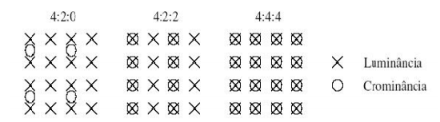

Fonte: Vanessa Testoni [2007].

No formato YUV 4:4:4 nenhuma informação é descartada, pois o número de amostras utilizado para as componentes de crominância é o mesmo utilizado para a luminância, gerando uma representação com 24 bpp (bits por pixel), assim como o padrão RGB. Já no formato YUV 4:2:2, as componentes de crominância são formados por um fator de 2 na direção horizontal, gerando 16 bpp. Quando esta amostragem por um fator de 2 também é realizada na direção vertical, tem-se o formato YUV 4:2:0. Este é o formato mais utilizado, pois gera apenas 12 bits por pixel.

As diferenças entre o número de bits por quadro necessários para cada um dos formatos podem ser observadas na Figura 2. A resolução considerada é para a componente de luminância e o padrão é o YUV 4:2:0. O número de bits por quadro é calculado pela simples multiplicação de 12 pelo número de pixels por quadro, uma vez que o padrão YUV 4:2:0 contém 12 bits por pixel.

2.3.2 MPEG

MPEG é a abreviatura de “*Motion Picture Experts Group*”. Trata-se de um método de compressão criado especialmente para armazenamento digital de imagens de vídeo. Utiliza diversas técnicas complexas que resultam em impressionantes taxas de compressão. Atualmente existem 5 padrões de MPEG: MPEG-1, MPEG-2, MPEG- 4, MPEG-7 e MPEG-21 (XAVIER; TORRES, [S.d.]).

MPEG trabalha com compressão baseado nas cores, agrupando da mesma cor e substituindo por um identificador único, a outra forma de compressão do MPEG é realizar a divisão em macro-blocos de 16x16 pixels cada, mudando apenas os blocos que sofrerão alteração de forma perceptível entre um quadro e outro.

2.3.3 H.264

O H.264 é uma implementação do *MPEG-4 Part 10* que é uma compressão padrão para vídeo. Comparado a outro formato de vídeo, ele proporciona 50% de redução do vídeo, tendo em conta a qualidade fixa em comparação a outro padrão de vídeo, o que o torna mais adequado para compactar conteúdo de vídeo completo de alta definição. No entanto, quando ele oferece maior qualidade de vídeo consome mais recursos que outros formatos de vídeo populares (AXIS COMUNICATION, 2008).

2.4 SISTEMAS DE DISTRIBUIÇÃO DE VÍDEO

Não restam dúvidas que o futuro do entretenimento audiovisual é o sistema de fluxo contínuo, popularmente conhecido como *streaming*. O maior exemplo é a Netflix, que cobra uma assinatura mensal disponibilizando séries e filmes que podem ser vistos a qualquer momento.

Os serviços de *streaming* sob demanda possibilitam que o usuário esteja no controle do que irá assistir, quando e onde. Conforme (*HOW YOUTUBE WORKS – Computerphile*, https://youtu.be/OqQk7kLuaK4), O Youtube, por exemplo, armazena os vídeos enviados pelos usuários na sua base de dados, o vídeo os pacotes de dados recebidos pelos usuários são remontados e organizados para que o vídeo seja montado por completo, cada vídeo recebido pelos servidores é convertido para vários formatos diferentes. Esses arquivos são disponibilizados e transmitidos para visualização em pacotes de poucos segundos que ficam em constante carregamento, baseados na qualidade de conexão e a identificação das preferências de configuração no reprodutor de vídeos do Youtube, para que o carregamento não acarrete travamentos.

2.5 AVALIAÇÃO DA QUALIDADE DE VÍDEO

A avaliação da qualidade do vídeo é realizada por métricas objetivas e subjetivas. As métricas subjetivas são baseadas na percepção humana. As métricas objetivas são baseadas em cálculos matemáticos para estimar a média das opiniões dos usuários.

2.5.1 Métricas Subjetivas

Segundo Dante et al. (2011), a avaliação subjetiva é feita com base na opinião dos espectadores, ou seja, as métricas subjetivas estão relacionas à percepção geral de qualidade humana.

A avaliação subjetiva aplica métodos para determinar o desempenho dos sistemas de vídeo utilizando medições que podem antecipar diretamente as reações dos usuários que utilizarão os sistemas testados. De acordo com Silva et al. (2009), as avaliações subjetivas são classificadas em dois tipos: As avaliações qualitativas, que estabelecem o desempenho dos sistemas em condições ideais, e as avaliações de imparidade, voltadas para criação de sistemas que objetivam manter qualidade sob condições ótimas que não dizem respeito às redes de transporte ou emissão.

As avaliações verificam o impacto do aparecimento de artefatos em relação a percepção do usuário sobre a qualidade da imagem, esse método de avaliação deve ser sempre referenciado à qualidade original.

2.5.2 Métricas objetivas

Wang (2004, p. 24 apud ROMANI, 2015) afirma que a avaliação das métricas objetivas são métodos automáticos para realizar uma avaliação da qualidade do conteúdo.

Segundo Farias e Rodrigues (2010, p. 2), houve melhorias nas técnicas de medição de qualidade de vídeo utilizando métricas objetivas, a maior parte através da referência completa e referência reduzida, em relação as análises de característica baseadas no sistema visual humano (SVH).

A métrica objetiva FR avalia a qualidade através das comparações de todos os pixels em cada imagem do vídeo em avaliação com seu pixel correspondente no vídeo original. A avaliação por meio da métrica objetiva RR compara características extraídas de ambos os vídeos, o original e o vídeo em avaliação, e compara as características para gerar um valor de qualidade. Já a métrica objetiva NR, baseia-se apenas no vídeo em avaliação, sem informações do vídeo original.

Essa avaliação pode gerar uma medição de qualidade em um período relativamente curto de tempo, o que é importante para a aplicação em tempo real.

2.5.3 Métricas baseadas em pixel

A métrica objetiva PSNR, amplamente utilizada pela comunidade científica, que segundo Andrade Garrido (2014), define a diferença entre dois conjuntos de dados, sem levar em consideração o tipo de dados.

Figura 3: MSE e PSNR

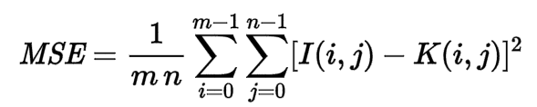

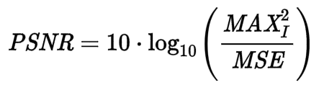

MSE é o erro quadrático médio, em que I(i,j) e K(i,j) são matrizes que compõe um quadro transmitido e recebido respectivamente. M é a largura e a altura do vídeo original e N do vídeo degradado é o valor máximo do pixel da imagem ao quadrado. O RMSE é a raiz do erro quadrado médio, utilizado para medir a concentração dos dados nos resultados.

PSNR define a relação entre a máxima energia possível de um sinal e o ruído que afeta a representação do sinal entre os quadros de vídeo original e de vídeo degradado.

2.5.4 SSIM

O Diagrama do sistema de medida da similaridade estrutural (SSIM) é fortemente baseada no sistema visual humano para extração das informações acerca das características estruturais de um quadro ou imagem. É uma métrica de referência completa, a SSIM realiza uma comparação separada sobre luminância, contraste e estrutura entre a imagem original e de referência e usa essa informação para calcular um índice geral de qualidade.

Segundo Wylliam (2004, p.53 – apud WANG, 2013) de forma geral da expressão do índice SSIM relaciona x e y com as componentes de luminância, contraste e estrutura para um conjunto de quadros F.

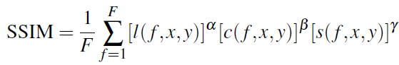

em que, os parâmetros α, β e γ são usados para ajustar as três componentes do SSIM.

2.5.5 SROCC

Os coeficientes de correlação de Spearman (SROCC), representam a correlação da monotômia entre os dados pareados, quantificando as mudanças em uma medida detectando aumento ou diminuição da mesma, mede a variação, além disso, quanto mais próximo de 1 o valor, melhor é a qualidade.

A monotonicidade é expressa pelo coeficiente SROCC, conforme a da seguinte expressão Wylliam (1998, p.53 – apud SPIEGEL; STEPHENS, 2013)

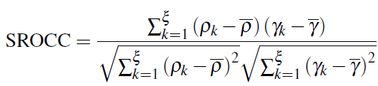

em que Pk e γk são os postos da medida subjetiva e objetiva de uma amostra de vídeo k, respectivamente. Além disso, P e γ são as médias de um conjunto de postos (ξ) subjetivos e objetivos, respectivamente. SROCC a média da qualidade do intervalo entre -1 e 1.

2.5.6 MOS E DMOS

A pontuação média da opinião (*Mean Opinion Score*, MOS) é recomendada para avaliação sem referência, já a diferença da pontuação média das opiniões (*Difference Mean Opnion Score*, DMOS) é utilizada na avaliação com referência completa ou referência reduzida. De forma mais direta, MOS e DMOS são métodos subjetivos utilizados para calcular a média das avaliações de um vídeo ou imagem processados com valores variando de 1 a 5, onde 1 é péssimo - quanto maior o valor melhor é a qualidade da imagem – e 5 é excelente.

*onde k* é o número de participantes individuais e *Si* é a pontuação fornecida pelo *i*-ésimo indivíduo (Bezerra, 2009).

em que PVS é a sequência de vídeo processada e MOS(ref) é a MOS do vídeo de referência. Segundo as recomendações do VQEG, quanto maior o valor da DMOS, melhor é a qualidade do vídeo avaliado (Wylliam, 2013).

2.5.7 PLCC

O coeficiente de correlação linear de Pearson (PLCC) é um grau de relação entre duas variáveis quantitativas que demonstram o grau de correlação de valores entre -1 e 1. Um coeficiente de correlação próximo de zero indica que não há relação entre as duas variáveis, e quanto mais eles se aproximam de 1 (melhor) ou -1 (pior), mais forte é a relação.

O coeficiente PLCC é calculado tomando um conjunto de valores dos resultados do vídeo original (valor X) e de referência (valor Y) ( Winkler, 2005).

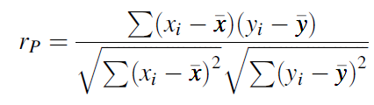

2.5.8 *Edge Detection* - SOBEL

O detector de bordas de Sobel tem como objetivo destacar a magnitude das bordas de uma imagem no sentido horizontal e vertical, o operador usa duas máscaras de dimensões 3x3 de pixels, como apresentado na Figura 4. Nas regiões onde os valores são constantes a resposta do operador no local é zero. Quando aplicamos essa máscara na imagem ela simplesmente calcula a diferença de intensidades de pixel em uma região de borda.

As máscaras não incluem os valores originais de uma imagem, mas calcula a diferença de valores de pixels à direita e à esquerda em torno dessa borda. Além disso, os valores centrais da primeira e da terceira coluna são 2 e -2, respectivamente.

Como a coluna central é de zero para ambas máscaras, elas não incluem os valores originais de uma imagem, mas calculam a diferença entre a intensidade de pixel de uma determinada borda.

Figura 4: Operador Sobel horizontal e vertical

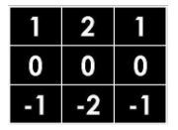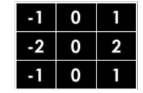

Fonte: Computer Vision Demonstration Website.

2.6 METODOLOGIA EASYPROCESS (YP)

A YP (GARCIA, 2004) se apresenta como um processo simplificado, apoiado em práticas do *Extreme Programming* (XP), *Rational Unified Process* (RUP) e *Agile Modeling*. Surgido pela iniciativa da professora Drª Francilene Procópio Garcia, uma das responsáveis pelo Grupo de Pesquisa e Desenvolvimento em Engenharia de Software do Departamento de Sistemas e Computação da Universidade Federal de Campina Grande, a concepção do YP se deu no ambiente do grupo PET-Computação.

Figura 5: Fluxo da metodologia easYProcess

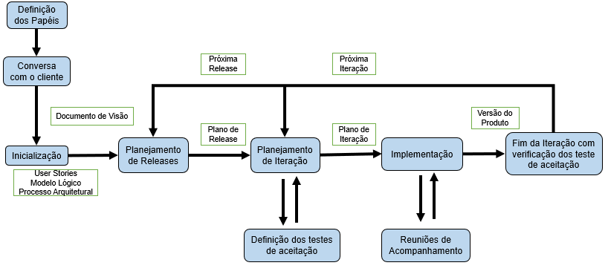

Fonte: easYProcess – um processo de desenvolvimento de *software* (2004).

O Fluxo de trabalho do YP é composto por nove etapas, Figura 5, dentre as quais foi adotado algumas etapas durante o desenvolvimento, criando assim um modelo adaptado, Figura 6.

Figura 6: Adaptação do fluxo da metodologia YP

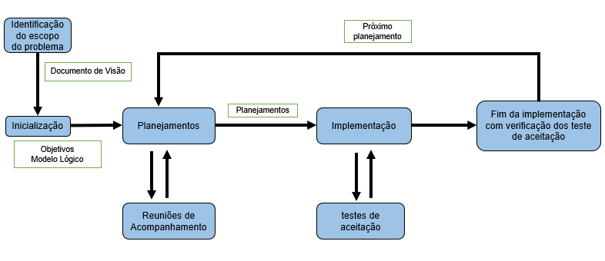

Fonte: Autoria própria (2019).

As etapas adaptadas e utilizadas foram:

1. Identificação do escopo do problema: é o processo de elaborar e documentar progressivamente o trabalho do projeto (escopo do projeto), onde ocorre extração das informações sobre o que é realmente importante
2. Inicialização: a fase de inicialização consiste em 3 atividades: (1) definição dos objetivos, (2) elaboração do projeto arquitetural.
3. Planejamento: Ocorre um planejamento das atividades que serão desenvolvidas, a prioridade e como será desenvolvido a próxima parte do sistema.
4. Implementação: são os testes contínuos, revisão de código, refatoramento.
5. Finalização da implementação: apresentação do que foi implementado para definir o status: aprovado ou não aprovado para que possa ser feito o próximo planejamento baseado nos resultados da implementação.
6. Os passos III à VI devem ser repetidos enquanto houver pendências*.*

CAPITULO 3 – FERRAMENTAS

Nesta seção, aborda-se sobre as ferramentas que foram utilizadas no desenvolvimento do sistema proposto. Foi utilizado a linguagem JAVA no IDE Netbeans, que é um ambiente de desenvolvimento livre, além da linguagem de modelagem unificada (*Unified Modeling Language*, UML) e um transdutor personalizado, denominado de PlayBaré.

3.1 PLAYBARÉ

Figura 7: PlayBaré

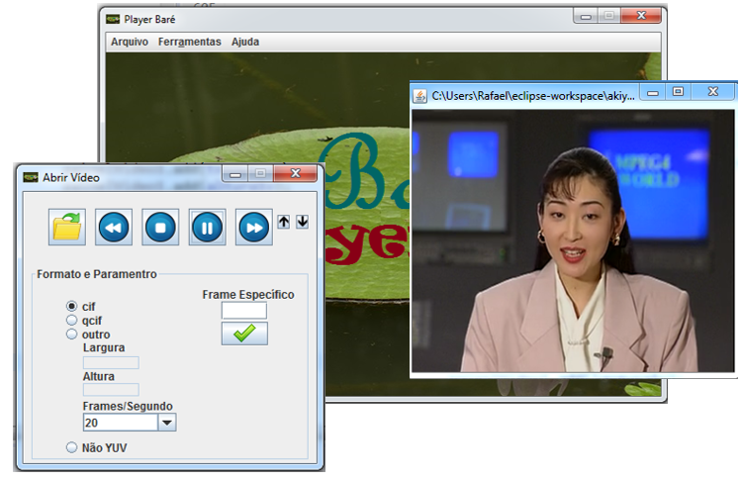

Fonte: Autoria própria (2019).

O PlayBaré, apresentado na Figura x, é um transdutor implementado por Rafael Nascimento idealizado e coordenado pelo prof. M. Sc. Sergio Bezerra (Nascimento, 2018), criado em 2018 como  projeto do Programa Institucional de Bolsas de Iniciação Científica/ (PIBIC) no Instituto Federal de Ciência e Tecnologia do Amazonas (IFAM) , baseado na métrica objetiva de qualidade de vídeo com RR para subsidiar o monitoramento da QoS. Executa vídeos em formatos AVI, MPEG, MP4 e Full HD, bem como realiza conversões entre formatos, incluindo o YUV. Vale ressaltar que o formato YUV é utilizado para fazer a avaliação de qualidade, mas se o vídeo estiver em outro formato, então este é convertido para YUV.

CAPÍTULO 4 – SISTEMA PROPOSTO

Neste capítulo, aborda-se sobre o desenvolvimento do Sistema de distribuição de vídeos e características que engloba o gerenciador de vídeo que faz o controle dos vídeos, o extrator de características que retira as informações baseadas na métrica RR e o transmissor de pacotes que envia os dados a aplicação cliente. Pontua-se ainda a respeito da aplicação cliente (Transdutor) que recebe os dados enviados do servidor e onde ocorre a avaliação da QoV. Também são apresentados nessa seção os diagramas de casos de uso e diagramas de sequência das aplicações e a implementação e validação do sistema.

4.1 ARQUITETURA

A seguir, na Figura 8, tem-se a modelagem dos sistemas desenvolvido, a aplicação servidor e cliente, com uma arquitetura adaptada, originalmente proposta por Bezerra et al. (2009, p. 3).

Figura 8: Arquitetura

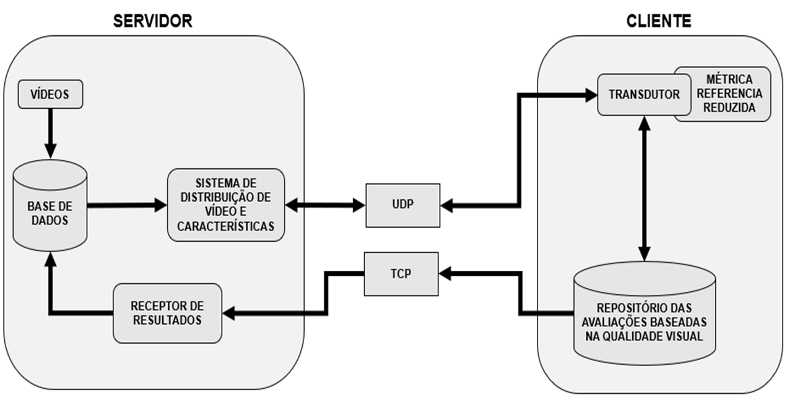

Fonte: adaptado de Bezerra et al. (2009).

A aplicação Servidor contém os módulos de distribuição de vídeos e características (SDVC), que faz o controle de envio dos vídeos e características ao cliente via protocolo de datagrama de usuário (*User Datagram Protocol*, UDP). O módulo Receptor de resultados recebe as avaliações realizadas na aplicação cliente e armazena na base de dados via protocolo de controle de transmissão (*Transmission Control Protocol*, TCP).

A avaliação da qualidade do vídeo baseada na métrica RR ocorre no transdutor, o qual recebe o vídeo e as características enviadas pelo servidor. Responsável também pelo retorno dos resultados da avaliação da qualidade visual para o servidor via TCP.

4.2 SISTEMA DE DISTRIBUIÇÃO DE VÍDEO E CARACTERÍSTICAS

A Figura 9 apresenta o modelo completo da arquitetura do Sistema de Distribuição de Vídeo e Características, dividido em 4 módulos, são esses:

* O gerenciador de vídeos, responsável pela utilização do vídeo;
* O extrator de características, o qual executa a extração e adiciona os dados à uma lista preparada para uso imediato;
* O empacotador de transmissão que ajusta os dados em pacotes;
* O transmissor de pacotes responsável pelo envio dos dados ao cliente.

Figura 9: SDVC

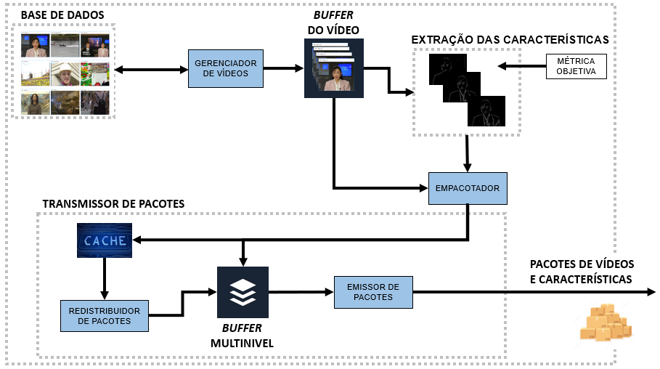

Fonte: Adaptado de Bezerra et al. (2009).

O fluxograma apresentado na Figura 10 representa o processo realizado no SDVC, o qual, é iniciado com a solicitação do cliente, podendo ser o pedido de um vídeo ou da listagem dos vídeos disponíveis na base de vídeos. Após o tratamento da solicitação é recuperada as informações e feito o processo de envio ao cliente, caso a solicitação seja do vídeo, o arquivo é enviado ao buffer e distribuído para extração das características e empacotamento dos dados e das características extraídas para envio ao cliente. No cliente as informações são utilizadas para avaliação e retornam os resultados ao receptor de resultados para armazenar na base de dados do servidor.

Figura 10: Fluxograma - SDVC

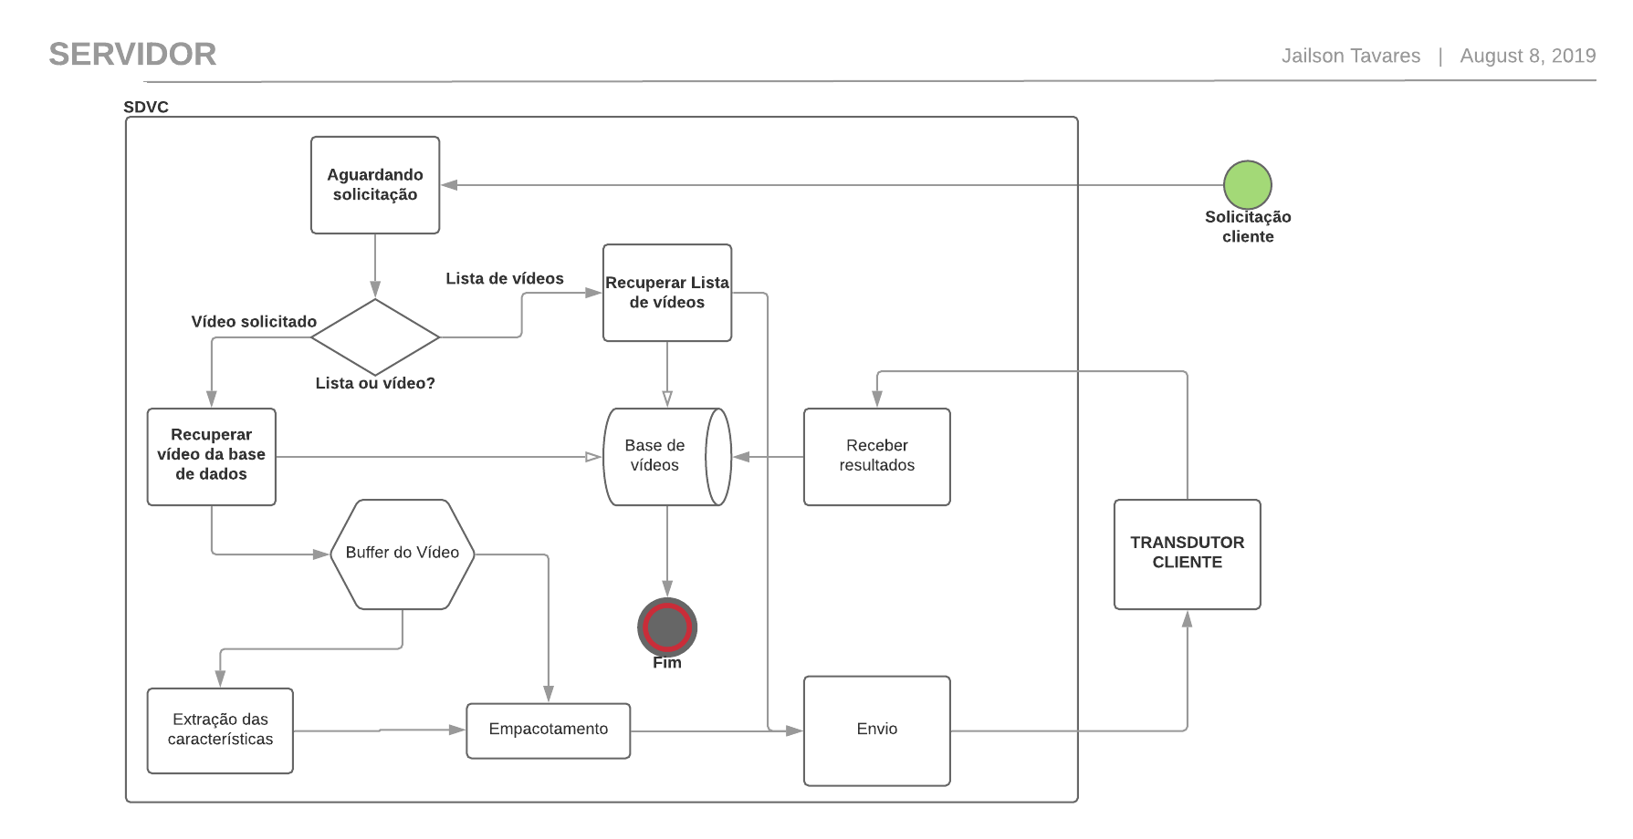

Fonte: Autoria própria (2019).

4.2.1 O gerenciador de vídeos

O gerenciador de vídeos faz o controle dos vídeos que serão enviados ao Transdutor, apresentado na Figura 11. Ele recupera da base de dados os vídeos solicitados e envia para o *buffer* do fluxo de vídeo, o qual envia os dados ao empacotador e uma cópia destes dados ao extrator de características.

Figura 11: Processo do gerenciador de vídeos

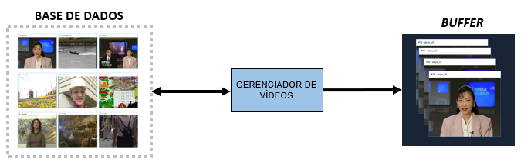

Fonte: Autoria própria (2019).

4.2.2 Extrator de características e empacotador de dados

O extrator, representado na Figura 13, retira as características da cópia do vídeo recebida do *buffer* de fluxo de vídeo, conforme as especificidades estabelecidas pela métrica objetiva RR. Os dados ficam armazenados de forma temporária em uma lista aguardando a solicitação de envio para o empacotador.

O empacotador adiciona o vídeo, organizando seus dados em pacotes para o envio, assim como as características extraídas, Figura 12, em uma lista de pacotes somente de características. Repassa esses pacotes ao transmissor, que se responsabiliza pelo envio ao Transdutor.

Figura 12: Características extraídas (Bordas)

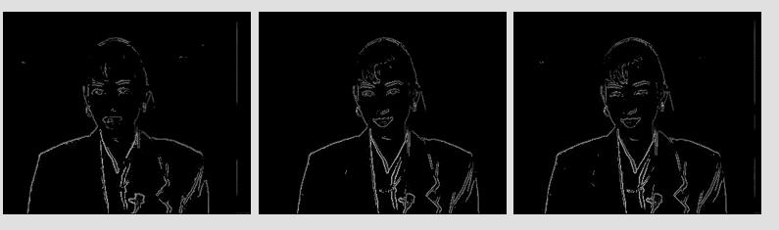

Fonte: Autoria própria (2019).

Figura 13: Processo da extração e empacotamento dos dados

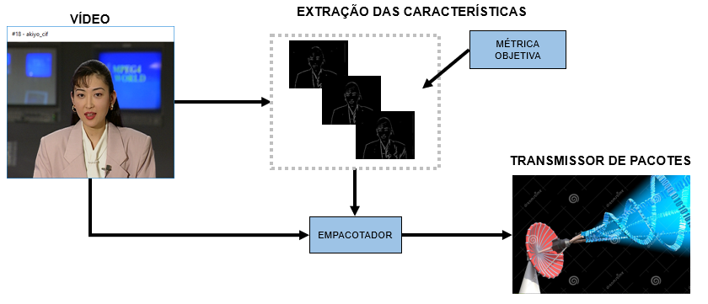

Fonte: Autoria própria (2019).

4.2.3 Transmissor de pacotes

Os pacotes enviados pelo empacotador são adicionados a um *Buffer* Multinível (BM) e ao cache de pacotes. Os pacotes no BM são enviados pelo emissor de pacotes pelo protocolo de envio UDP.

O controle de transmissão do emissor de pacotes é feito através do transdutor na aplicação cliente, por solicitações feitas pelo protocolo de rede UDP. O controle de transmissão envia uma solicitação de envio de pacotes ao redistribuidor de pacotes (RP), o RP recupera na cache de pacotes, caso ainda contenha o pacote solicitado, ele é adicionado ao BM para ser enviado.

4.3 TRANSDUTOR

Para execução dos cálculos para avaliação da qualidade do vídeo, o sistema após recebimento dos pacotes pelo SDVC usa os dados recebidos no *buffer* que contém as informações do vídeo de saída e o *buffer* de características do vídeo, usados para geração dos resultados que são armazenados no repositório das avaliações.

A arquitetura representada na Figura 14, é uma adaptação do transdutor idealizado por Bezerra et al. (2009), para a utilização apenas da métrica objetiva RR. No modelo, há o chaveador de tarefas, ele recebe 1 tipo de pacote por vez, ou seja, pacotes de vídeos ou pacote de características de vídeo. Ao finalizar o recebimento dos pacotes de vídeos, os dados são organizados e o vídeo é montado, durante o processo de construção do vídeo ocorre a extração das características do lado cliente, que ficam armazenadas no *buffer*, aguardado as características oriundas do lado servidor. Quando o chaveador finalizar o recebimento das características do vídeo, ele as organiza e envia para avaliação, comparando os dados extraídos no cliente com as informações recebidas do servidor, tudo isso baseado na métrica de referência reduzida. Após o cálculo a avaliação é armazenada no cliente e enviada ao servidor pelo relator de avaliações.

Figura 14: Transdutor

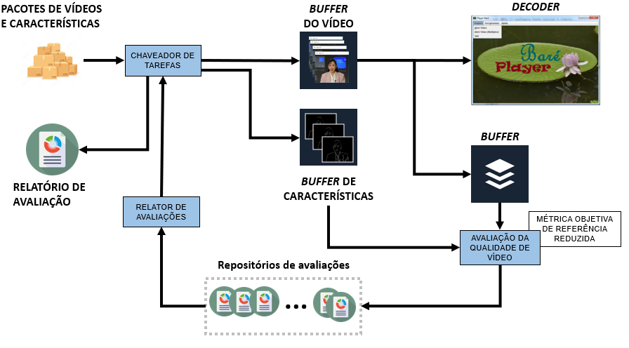

Fonte: Adaptado de Bezerra et al. (2009).

A figura 15 apresenta o fluxograma do processo do transdutor, iniciado com a solicitação do vídeo ao servidor, onde é retornado o pacote de dados contendo as informações solicitadas, os dados recebidos são tratados de acordo com a solicitação enviada. A solicitação de lista dos vídeos recebe e exibe a listagem dos vídeos disponíveis no servidor, o pacote que contém as características ou vídeo são armazenados em seus respectivos *buffers* para serem utilizados, o *buffer* de vídeo envia o processo para extração das características e em seguida passa os dados extraídos a avaliação da qualidade do vídeo para gerar os resultados baseado na comparação com as características armazenadas no *buffer* de características, os resultados são armazenados no repositório do cliente e também enviados ao servidor, onde as informações são salvas na base de dados.

Figura 15: Fluxograma - Transdutor

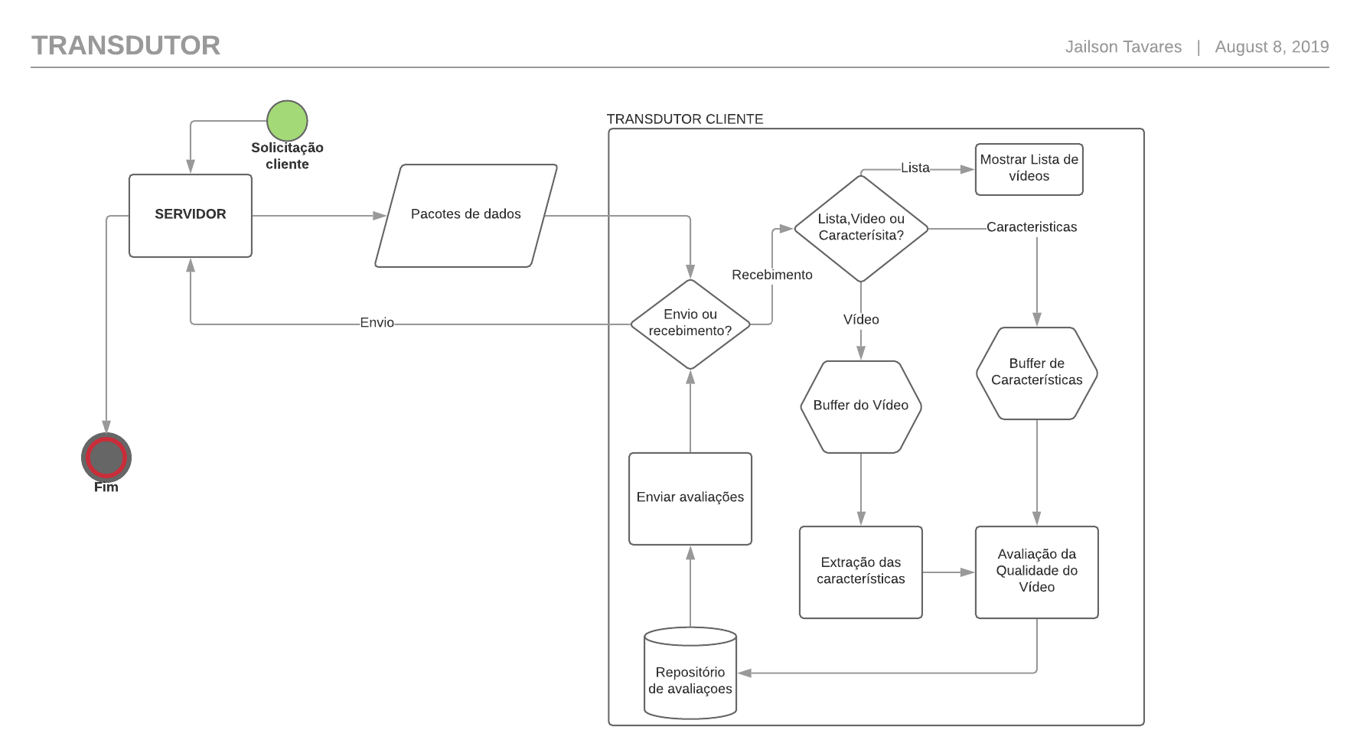

Fonte: Autoria própria (2019).

4.4 DIAGRAMA DE CASOS DE USO

Tendo em vista os processos de funcionamento do sistema proposto, nos subtópicos seguintes, tem-se os diagramas de caso do sistema para o lado do servidor e para a aplicação cliente.

4.4.1 UC da aplicação servidor

A Figura 16 representa o diagrama de casos de uso (*user case, UC)* da aplicação servidor, onde ocorre os cadastros dos formatos de vídeo, a visualização dos resultados gerados pelo sistema de avaliação, além da prestação do serviço ao cliente através do SDVC.

Figura 16: UC da aplicação servidor

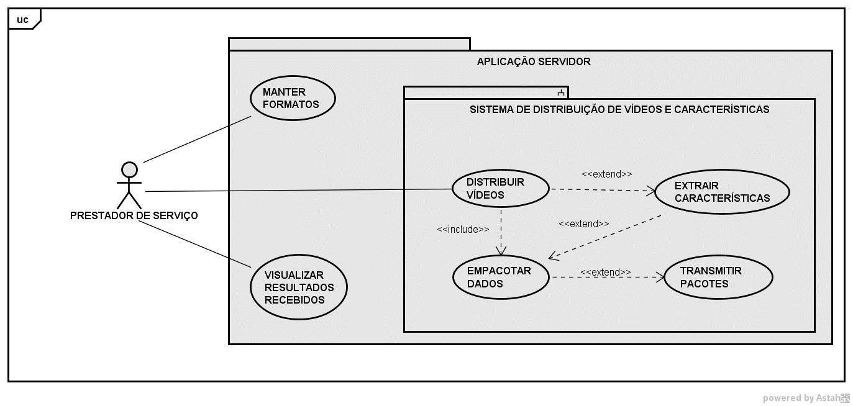

Fonte: Autoria própria (2019).

**UC_ 001: MANTER FORMATOS**

* **Descrição**: o sistema permitirá que o usuário possa realizar funções básicas de gerenciamento de formatos dos vídeos, tais como: o cadastro e remoção da informação.
* **Atores**: prestador de serviço.
* **Pré-Condições**: NA.
* **Fluxo Principal**: cadastrar formato de vídeo.
* **Fluxo Alternativo**: visualizar; excluir.

**UC_ 002: VISUALIZAR RESULTADOS RECEBIDOS**

**Descrição**: mostrar os resultados das avaliações contidas na base de dados.

* **Atores**: prestador de serviço.
* **Pré-Condições**: base de dados conter resultados das avaliações de QoV baseado na métrica RR.
* **Fluxo Principal**: recuperar resultados das avaliações contidas na base de dados e listar na interface o retorno das buscas.
* **Fluxo Alternativo**: não recuperar resultados, assim, informado ao solicitante da busca que não há dados a serem listados.

**UC_ 003: DISTRIBUIR VÍDEOS**

**Descrição**: Recuperar vídeo solicitado para envio.

* **Atores**: prestador de serviço.
* **Pré-Condições**: ator ter cadastrado formatos e informado qual o caminho para localização dos vídeos que serão transmitidos.
* **Fluxo Principal**: recuperar o vídeo informado e armazená-lo em um *buffer* de fluxo de vídeo.
* **Fluxo de Exceção**: não recuperar o vídeo informado; erro ao armazenar vídeo no *buffer* de fluxo de vídeo.

**UC_ 004: EXTRAIR CARACTERÍSTICAS**

**Descrição**: é a extração de características do vídeo baseado na métrica de referência reduzida.

* **Atores**: NA.
* **Pré-Condições**: *buffer* de fluxo de vídeo ter os dados do vídeo que será enviado a aplicação cliente.
* **Fluxo Principal**: recuperar dados do *buffer* de fluxo de vídeo e iniciar a extração das características baseado na métrica de referência reduzida.
* **Fluxo Alternativo**: não recuperar dados do *buffer* de fluxo de vídeo; erro ao extrair características do vídeo.

**UC_ 005: EMPACOTAR DADOS**

**Descrição**: é a junção dos dados de vídeo e de características extraídas do vídeo baseado para envio a aplicação cliente.

* **Atores**: NA.
* **Pré-Condições**: *buffer* de fluxo de vídeo ter os dados do vídeo que será enviado a aplicação cliente;
* **Fluxo Principal**: recuperar dados do *buffer* de fluxo de vídeo e armazena em pacotes, que são enviados a um *buffer* multinível e em um cache temporário para garantir a chegada de todos os pacotes a aplicação cliente, caso existam características extraídas, o empacotador recupera estas características e armazena juntamente com os dados do vídeo no pacote para envio à aplicação cliente.
* **Fluxo Alternativo**: não recuperar dados do *buffer* de fluxo de vídeo; erro ao armazenar dados do vídeo ou das características do vídeo no pacote.

**UC_ 005: TRANSMITIR PACOTES**

**Descrição**: é o módulo do Sistema de Distribuição de Vídeo que faz a garantia do envio de todos os pacotes para à aplicação cliente.

* **Atores**: NA.
* **Pré-Condições**: *buffer* multinível e cache de pacotes conterem os dados a serem enviados a aplicação cliente.
* **Fluxo Principal**: recuperar dados do *buffer* multinível e enviar a aplicação cliente.
* **Fluxo Alternativo**: não recuperar dados do *buffer* multinível; erro ao enviar dados à aplicação cliente.

4.4.2 UC da aplicação cliente (Transdutor)

A Figura 17 apresenta o diagrama de casos de uso da aplicação cliente, o transdutor, detalhando o processo de recebimento dos pacotes

Figura 17: UC da aplicação cliente (Transdutor)

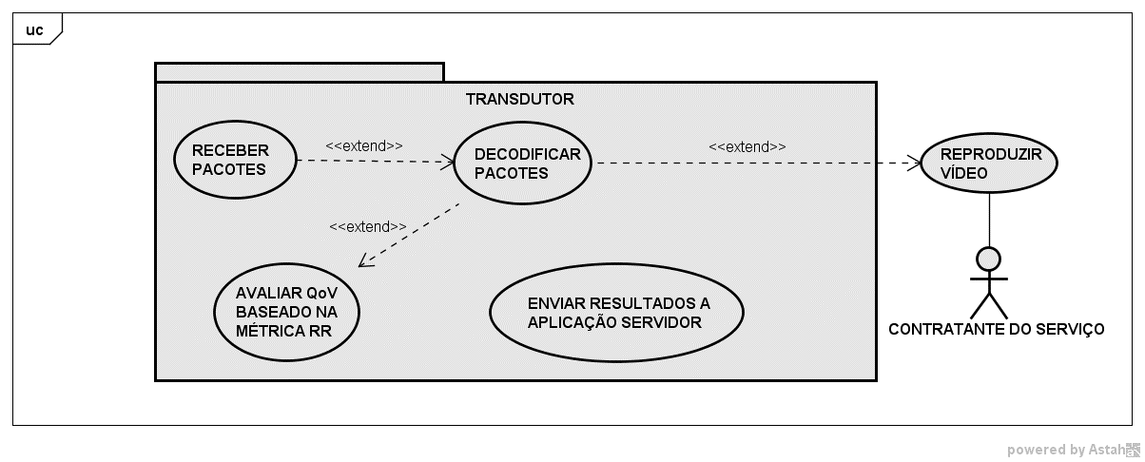

Fonte: Autoria própria (2019).

**UC_ 001: RECEBER PACOTES**

**Descrição**: recebe os dados enviados pelo SDVC da aplicação servidor

* **Atores**: NA.
* **Pré-Condições**: dados no transmissor de pacotes do SDVC na aplicação servidor serem enviados com sucesso.
* **Fluxo Principal**: recebe os dados enviados pelo transmissor de pacotes do SDVC na aplicação servidor e divide em dois *buffers*, o *buffer* dos pacotes de vídeo e o *buffer* dos pacotes das características do vídeo.
* **Fluxo Alternativo**: não receber os pacotes enviados pelo transmissor do SDVC na aplicação cliente; erro ao separar os dados em *buffers* diferentes.

**UC_ 002: DECODIFICAR PACOTES**

**Descrição**: decodifica os dados do vídeo ou características recebidas.

* **Atores**: NA.
* **Pré-Condições**: *buffer* de pacotes de vídeo e *buffer* de características do vídeo conter os dados recebidos no **UC_ 001;**.
* **Fluxo Principal**: recupera os dados recebidos no **UC_ 001** e decodifica os dados para reprodução do vídeo decodificado.
* **Fluxo Alternativo**: não recuperar dados do *buffer* de pacotes de vídeo; erro na decodificação dos dados;

**UC_ 003: REPRODUZIR VÍDEO**

**Descrição**: reproduz o vídeo solicitado.

* **Atores**: contratante do serviço.
* **Pré-Condições**: decodificação do vídeo completada.
* **Fluxo Principal**: recupera dados do vídeo decodificado e envia para saída (reprodução na interface).
* **Fluxo Alternativo**: erro na reprodução do vídeo.

**UC_ 004: AVALIAR QoV BASEADO NA MÉTRICA RR**

**Descrição**: avalia a qualidade visual do vídeo baseado na métrica de referência reduzida.

* **Atores**: NA.
* **Pré-Condições**: *buffer* de pacote de vídeos e *buffer* de características do vídeo preenchidos.
* **Fluxo Principal**: recuperar dados do *buffer* de pacote de vídeos e *buffer* de características e executar cálculos para gerar resultados da avaliação baseado na métrica RR, os cálculos gerados são armazenados em um repositório de resultados das avalições baseadas na qualidade visual do vídeo.
* **Fluxo Alternativo**: não recuperar dados do *buffer* de pacote de vídeos; não recuperar dados *buffer* de características; erro no cálculo da avaliação da qualidade visual do vídeo.

**UC_ 005: ENVIAR RESULTADOS**

**Descrição**: envia os resultados para a aplicação servidor.

* **Atores**: NA.
* **Pré-Condições**: existir dados no repositório de resultados das avalições baseadas na qualidade visual do vídeo.
* **Fluxo Principal**: recuperar dados do repositório das avaliações baseadas na qualidade visual do vídeo, enviar para um relator de resultados que transmite os dados a aplicação servidor.
* **Fluxo Alternativo**: erro na recuperação dos dados do repositório; falha no envio dos dados a aplicação servidor.

4.5 DIAGRAMAS DE SEQUÊNCIA

A Figura 18 apresenta o diagrama de sequência (*sequence diagram*, DS) das funcionalidades locais do servidor. Onde o sistema é iniciado, contendo as opções de visualizar resultados e adicionar um novo formato de vídeo.

Figura 18: DS da aplicação servidor

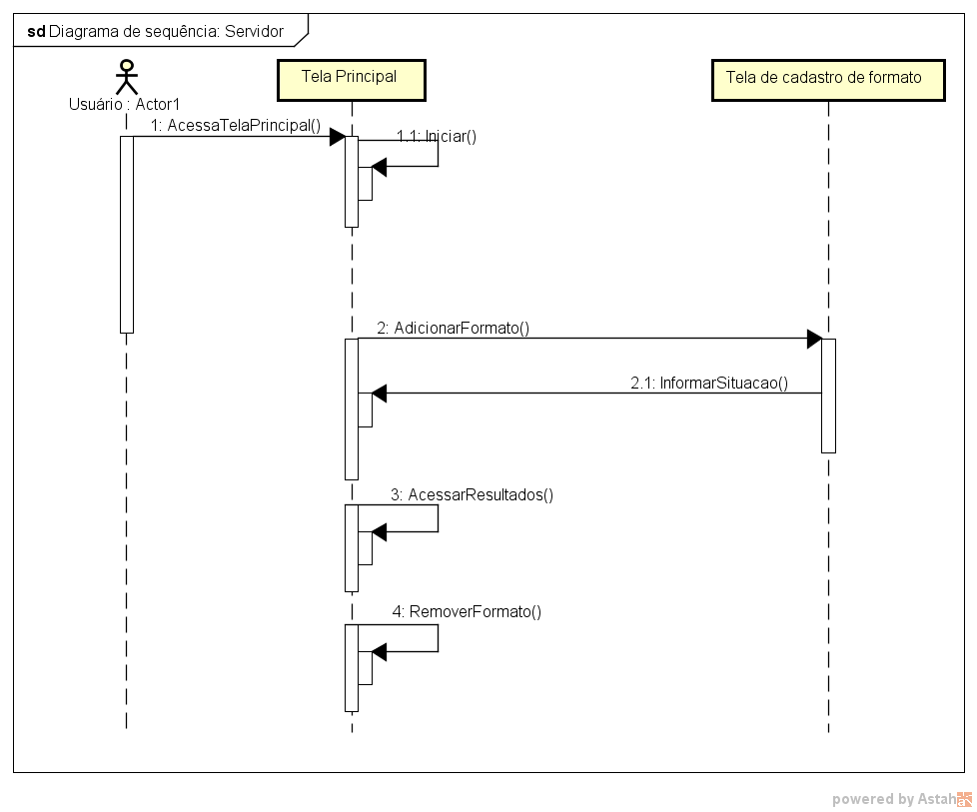

Fonte: Autoria própria (2019).

A Figura 19 é o processo de solicitação de vídeos e características do cliente para o servidor. Onde o usuário ao acessar a tela inicial pode iniciar a conexão com o servidor, em seguida solicitar o formato de vídeos que será utilizado. Quando o usuário solicitar o vídeo do formato que foi especificado, será chamado o processo para recebimento e estruturação dos dados empacotados que chegaram ao destino.

Figura 19: DS da aplicação cliente

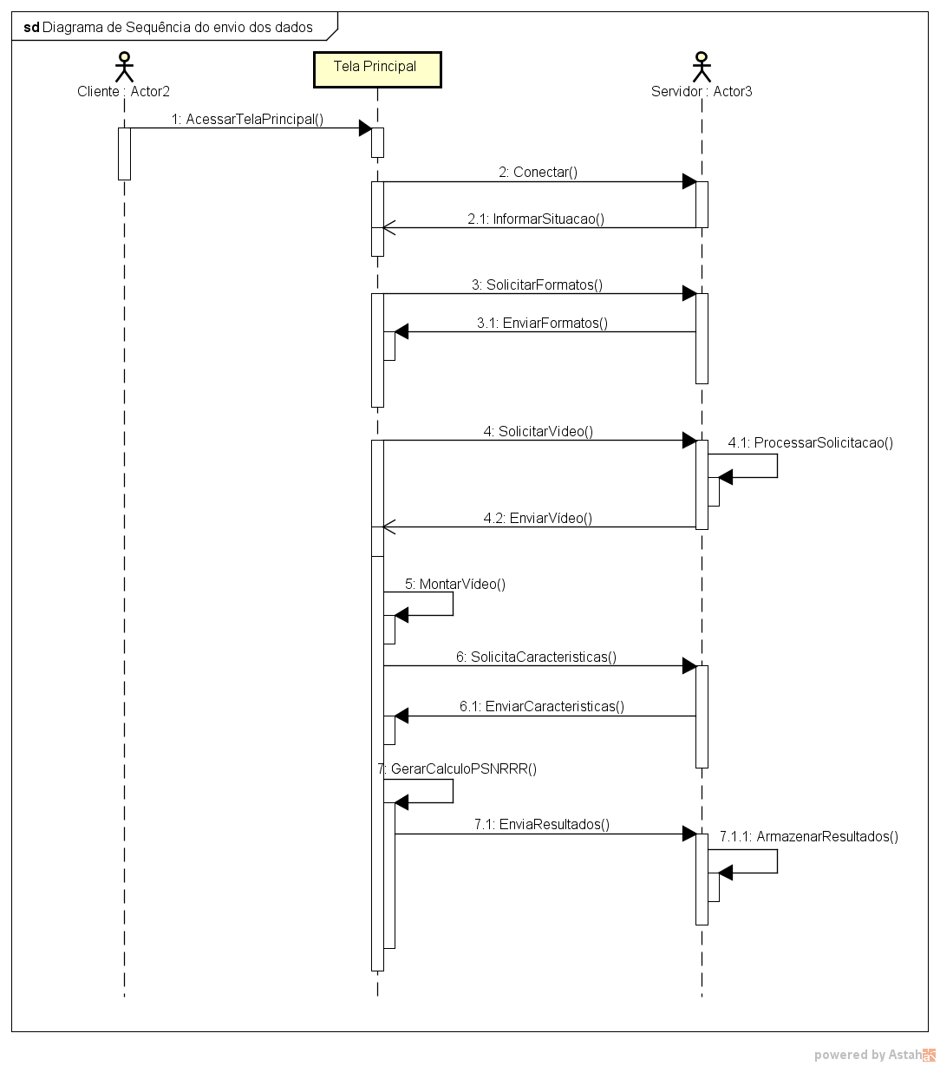

Fonte: Autoria própria (2019).

4.6 IMPLEMENTAÇÃO DO SISTEMA

Os sistemas SDVC e Transdutor foram implementados em Java, no ambiente de desenvolvimento IDE NetBeans.

Ao ser iniciada a aplicação Servidor, na tela inicial é carregado o endereço IP para conexão, deve ser informado o caminho da pasta dos vídeos para disponibilização na transmissão quando ocorrer a solicitação do cliente, além da opção de cadastro de formatos que serão disponibilizados para a transmissão que podem ser visualizados na caixa de seleção, conforme a Figura 20.

Figura 20: Tela - SDVC

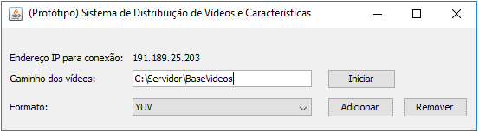

Fonte: Autoria própria (2019).

1. O botão “Iniciar” executa a inicialização do servidor para permitir a conexão dos clientes.
2. O botão “Remover” permite a remoção do formato de vídeo escolhido na caixa de seleção.
3. O botão “Adicionar” chama a tela de cadastro de formatos.

Na Figura 21, a tela de cadastro de cadastro de formatos de vídeo tem os campos para o nome do formato, as dimensões de largura e de altura. Tem as opções de salvar os dados inseridos ou cancelar a operação de cadastro.

Figura 21: Tela de cadastro de formatos de vídeo

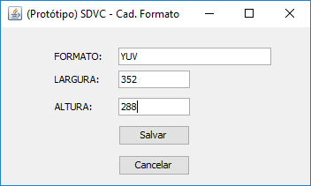

Fonte: Autoria própria (2019).

Na aplicação cliente, Figura 22, há os campos para informar o endereço de conexão, a porta do endereço. O botão “Conectar” envia a solicitação ao servidor para executar a conexão, caso aja sucesso na conexão, um aviso é exibido (Figura 23) e o botão “Conectar” é desabilitado.

Figura 22: Tela principal da aplicação Cliente

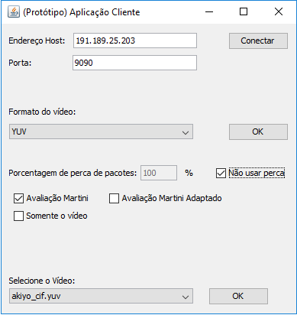

Fonte: Autoria própria (2019).

Figura 23: Aviso de conexão – sucesso

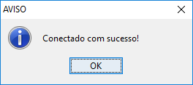

Fonte: Autoria própria (2019).

A caixa de seleção apresentada na Figura 24 mostra ao cliente os formatos disponíveis, selecionando um dos itens da lista, ao clicar no botão “OK” a direita da listagem é gerada uma solicitação somente dos vídeos do formato escolhido.

Figura 24: Lista de formatos

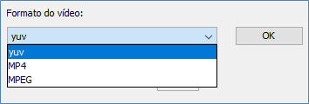

Fonte: Autoria própria (2019).

A imagem abaixo (Figura 25) mostra as opções na tela principal em relação a transmissão, por padrão a opção “Não usar perca” é marcada, para enviar o vídeo completo mas caso aja a necessidade da simulação de perca de pacotes durante o processo de envio, desmarcando a opção “Não usar perca” pode informar uma porcentagem de perca de pacotes no campo de texto à esquerda da opção acima citada, ou seja, informar uma valor para que durante a transmissão possa simular a perca de pacotes.

A opção “Somente o vídeo” envia apenas o vídeo sem as características extraídas no servidor. E as opções de avaliação Martini e JS são as métricas utilizadas para validação do sistema.

Figura 25: Opções

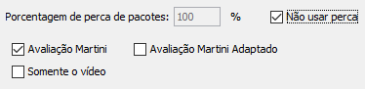

Fonte: Autoria própria (2019).

Na Figura 26 está a listagem dos vídeos solicitados de acordo com o formato informado na opção representada na Figura 24. Ao selecionar o nome do vídeo e clicar no botão “Ok” ao lado direito da listagem dos vídeos é iniciado o processo de solicitação e recebimento dos dados de acordo como foi selecionado nas opções representadas na Figura 25, caso a opção de gerar avaliação esteja marcada, ele gerará o resultado em um arquivo .txt que retornará ao servidor.

Figura 26: Lista de vídeos

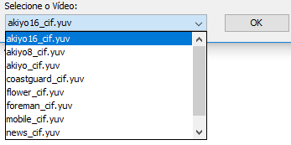

Fonte: Autoria própria (2019).

4.7 VALIDAÇÃO DO SISTEMA

Nessa subseção é informada a base de dados de vídeos, vale ressaltar que o formato de vídeo utilizados para validação é o YUV. Além de informar as métricas objetivas que foram utilizadas e criada para a validação do sistema.

4.7.1 Base de dados de vídeos

Para comprovação da proposta, foi utilizado a base de *dados* LIVE Mobile VQA, que consiste 200 vídeos distorcidos e avaliados por 30 pessoas de forma subjetiva em uma tela de celular e 100 vídeos distorcidos avaliados por 17 pessoas em um tablet, os vídeos de origem foram filmados utilizando uma câmera cinematográfica RED ONE e os dados RAW usados no estudo. A base de dados consiste em vídeos HD (720p) com uma variedade de distorções, incluindo compreensão e perca de qualidade perceptível ao longo do tempo

Figura 27 – Base de dados de vídeos.

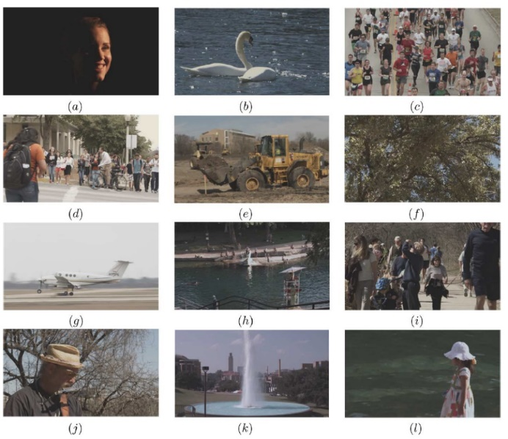

Fonte: Moorthy, et al. (2012).

4.7.2 Métrica de Qualidade de Martini

Os vídeos na Tabela 1 foram avaliados baseados na métrica proposta por Martini, no artigo “*A reduced-reference perceptual image and videoquality metric based on edge preservation*” publicado em 2012. Onde foi proposto uma métrica baseada em RR correlacionada com a métrica baseada no sistema visual humano com base na comparação de bordas da imagem original e a distorcida com resultados relevantes voltados a avaliações subjetivas, neste projeto apresentaremos a fórmula como “Métrica de Qualidade de Martini (MQM)” para melhor entendimento.

Martini divide a imagem em macro-blocos, selecionando apenas doze blocos de diferentes áreas baseado na investigação da região de atenção visual, que julga serem suficientes para avaliar toda a imagem. Em sequência ele aplica somente nos doze blocos selecionados o filtro Sobel na imagem original e de referência, para então fazer o cálculo da QoV.

Onde é a posição da borda da imagem distorcida e a posição da borda na imagem original, ele faz a subtração de cada posição e aplica a função modular, em seguida dividindo esse valor pelo tamanho total da imagem (), dando assim um resultado binário, padronizando os valores. Em seguida é subtraído 1, caso não aja nenhuma diferença o resultado será 0, ou seja, não contém erros, caso aja algum problema o resultado será 1, no final ele faz a média dos blocos divido pela quantidade total dos mesmos.

4.7.3

Inspirado na MQM, em 2019, foi criada por Bezerra a métrica nomeada de EÇAÍ, palavra indígena que significa “aquele que tem olhos pequenos”. Métrica que pode avaliar tanto com FR como RR, onde se trabalha a avaliação baseado em pixels, que são classificadas como bordas de primeiro plano (*foreground)* e plano de fundo (*background)*, a qual são utilizadas para calcular o índice de qualidade perceptual. Vale ressaltar que tal métrica possui uma qualidade perceptual alta, bem como um custo computacional próximo ao alcançado pela métrica *PSNR*.

Para gerar os resultados são necessários os dados enviados do servidor, tanto o vídeo quanto as características extraídas (bordas com intensidade). Com base nos frames desse vídeo, é gerado o valor da quantidade total de pixels das bordas de teste (QPBTeste), adquirido através da extração de características realizadas no cliente. Em seguida é realizada uma comparação dessas características em relação com as características recebidas do servidor, gerando desta forma um novo frame de bordas com pixels correspondentes, podendo calcular o valor de distorção do *background*. Obtendo então o total de pixels das distorções do *background* (TPDBack).

A fórmula a seguir representa o cálculo do background:

onde b representa a divisão entre o TPDBack com o QPBTeste.

Após ter calculado o VPDBack será calculado o valor perceptual da distorção do *foreground* (VPDFore). O qual é realizado através da binarização das bordas recebidas do servidor, obtendo o total de pixels das bordas de referência (TPBRef). Para obter um frame de teste com bordas de intensidade do *foreground* (FBIFore), é feita a convolução dos frames do vídeo com o frame binarizado de bordas, em seguida subtraído os frames de bordas de intensidade recebidas do servidor com o FBIFore, gerando o valor da diferença entre os frames (VDF).

Obtido os valores para o background e foreground, obtêm-se o índice perceptual de qualidade com base na equação a seguir:

onde L é referente ao valor de luminância máxima, que é 255.

4.7.4 Experimentos

Para validação do SDVC, foi realizado experimentos envolvendo a métrica PSNR (FR), SSIM e a .

Os resultados são apresentados nas duas tabelas abaixo, a primeira para os aparelhos móveis e a segunda tabela para os tablets, com as distorções de compressão (*Compression*), taxa de adaptação (*rate adaptation*), dinâmicas temporais (*temporal* *dynamics*) e rede sem fio (*wireless*). Vale ressaltar que os valores destacados são o melhor resultado referente a avaliação de comparação entre as métricas utilizadas.

Mobile Study: Performance Comparison for IQM On LIVE Mobile (VQA) Database

|  |  |  |  |  |
| --- | --- | --- | --- | --- |
| Distortion | E. Metric | PSNR | SSIM |  |
| Compression | SROCC | 0.8260 | 0.8135 | **0.9438** |
|  | PLCC | 0.8326 | 0.8070 | **0.9475** |
|  | RMSE | 0.5867 | 0.7089 | **0.3840** |
| Rate | SROCC | 0.5927 | 0.6615 | **0.8134** |
| Adaptation | PLCC | 0.5947 | 0.6198 | **0.7844** |
|  | RMSE | 0.50948 | 0.5727 | **0.4526** |
| Temporal | SROCC | 0.3800 | **0.5293** | 0.4235 |
| Dynamics | PLCC | 0.4681 | **0.5878** | 0.3877 |
|  | RMSE | 0.44129 | 0.4974 | **0.4158** |
| Wireless | SROCC | 0.7936 | 0.7377 | **0.9191** |
|  | PLCC | 0.7972 | 0.7475 | **0.9309** |
|  | RMSE | 0.7150 | 0.7867 | **0.4324** |

Tablet Study: Performance Comparison for IQM On LIVE Mobile (VQA) Database

|  |  |  |  |  |
| --- | --- | --- | --- | --- |
| Distortion | E. Metric | PSNR | SSIM |  |
| Compression | SROCC | 0.8075 | 0.8331 | **0.9714** |
|  | PLCC | 0.8324 | 0.8619 | **0.9865** |
|  | RMSE | 0.6505 | 0.6285 | **0.2029** |
| Rate | SROCC | 0.3107 | 0.7679 | **0.9429** |
| Adaptation | PLCC | 0.5062 | 0.7863 | **0.9534** |
|  | RMSE | 0.6505 | 0.4660 | **0.2275** |
| Temporal | SROCC | 0.2224 | **0.3181** | 0.2123 |
| Dynamics | PLCC | 0.1828 | **0.3746** | 0.1704 |
|  | RMSE | 0.2782 | **0.2623** | 0.2788 |
| Wireless | SROCC | 0.7732 | 0.7431 | **0.9665** |
|  | PLCC | 0.7792 | 0.7402 | **0.9757** |
|  | RMSE | 0.7410 | 0.7950 | **0.2588** |

Tempo médio em segundos para cada vídeo - distorção e compressão em tablet

A mensuração dos resultados foi através da execução em milissegundos necessário para avaliar uma imagem nos tamanhos reais de 480x720, 632x505, 640x512 e 768x512 da base de dados *Performance Comparison for IQM On LIVE Mobile (VQA) Database*.

Vale ressaltar que as avaliações geram resultados melhores quando utilizados super-pixels para remover a necessidade do uso em tamanho real. O experimento foi realizado em um computador Intel Core i7-7500U CPU @ 2.70GHz e 8GB RAM. Com o Código implementado em JAVA no Windows 10 64Bit.

Como exemplo de custo computacional, na tabela abaixo tem-se o custo médio para avaliar cada vídeo de compressão fo estudo dos tablets

Tablet Study: Comparisons of Average Computation Cost in Milliseconds

for LIVE Database of Different IQMs

|  |  |  |
| --- | --- | --- |
| PSNR | SSIM |  |
| 2.43 | 8.29 | 3,9 |

A Figura 28 apresenta os resultados da comparação entre as métricas de forma gráfica para a distorção de compressão dos vídeos. A comparação foi realizada a cada 5 frames.

Figura 28 - Comparação gráfica das métricas PSNR, SSIM e para os vídeos de estudo no aparelho móvel e tablet

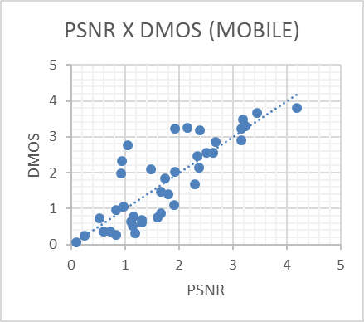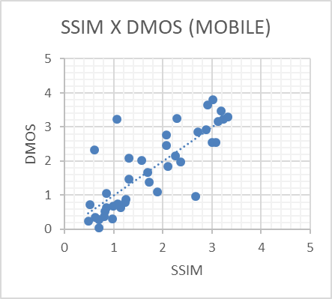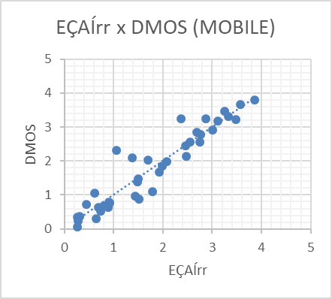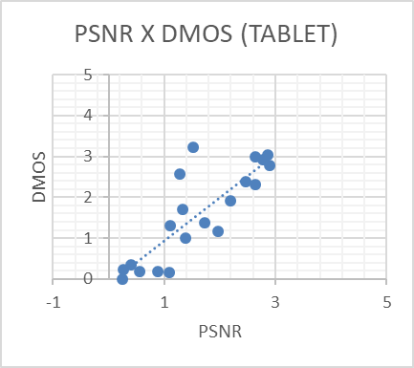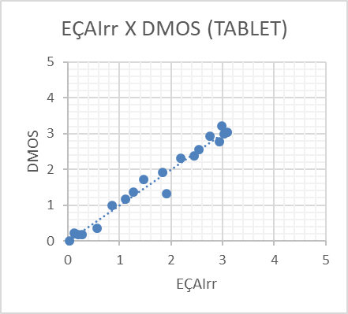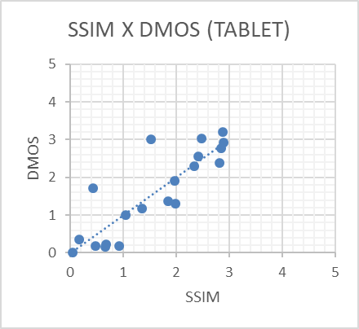

Fonte: Autoria própria (2019).

Os resultados apresentados comprovam que tanto os vídeos quanto as características enviadas pelo SDVC foram recebidas pelo Transdutor - que por meio das métricas RR apresentaram resultados de avaliações de qualidade de vídeos quando comparadas com a PSNR e SSIM a métrica teve um desempenho melhor em quase todos os casos.

CAPÍTULO 5 – CONCLUSÕES E TRABALHOS FUTUROS

Neste capítulo, são apresentadas as conclusões sobre a aplicação do sistema desenvolvido e algumas observações que poderão contribuir para trabalhos futuros na perspectiva de desenvolver um sistema de distribuição de vídeo digital para subsidiar a avaliação da qualidade dos vídeos fornecidos aos clientes.

5.1 CONCLUSÕES

Uma vasta pesquisa e levantamento bibliográfico foram feitos em relação à utilização dos meios de extração de características baseado em métricas de referência reduzida, artefatos e sistemas de distribuição de vídeos/imagem. Isso foi feito para que fosse implementado uma avaliação do vídeo como parte do projeto, para validação das informações fornecidas pelo SDVC.

Apesar das dificuldades, houve êxito em relação aos objetivos da extração e transmissão dos vídeos e suas características perceptuais, com a comprovação baseada nos resultados das métricas avaliadas.

5.2 TRABALHOS FUTUROS

O sistema proposto foi moldado de forma que possa ser usado em trabalhos futuro, facilitando a criação de trabalhos com uso de outras características baseadas em métricas objetivas RR. Alocado para trabalhos futuros está:

1. Otimização do processo sistema de distribuição de vídeos e características para diminuir o tempo de empacotamento e transmissão;
2. Implementação da função de *Player* no transdutor.
3. Desenvolvimento do sistema de monitoramento das avaliações de qualidade de vídeo.
4. Implementação de mais métricas RR.

REFERÊNCIAS

Agência Nacional de Telecomunicações (ANATEL). **Qualidade dos Serviços**. Disponível em: http://www.anatel.gov.br/dados/index.php/ controle-de-qualidade. Acesso em: 15/05/2016.

BEZERRA, Sérgio A. C. et al. **Uma Arquitetura de Sistema de Vídeo de Fluxo Contínuo para provisão da QoS baseada em Métricas Objetivas.** WebMedia’09, October 5-7,2009.

BEZERRA, Sérgio A. C. **Avaliação objetiva perceptual segmentada da qualidade de vídeo digital: modelos, técnicas, métricas e ferramentas.** Programa de pós-graduação em engenharia elétrica e informática industrial – CPGEI. Curitiba. Setembro, 2009.

BEZERRA, Sérgio A.C. **: A Simple, Fast And Efficient Perceptual Metric For Reduced-Reference Image And Video Quality Assessment.** Universidade tecnológica federal do paraná campus curitiba programa de pós-graduação em engenharia elétrica e informática industrial – CPGEI. Curitiba. Junho, 2019.

EÇAÍRR: A SIMPLE, FAST AND EFFICIENT PERCEPTUAL METRIC FOR REDUCED-REFERENCE IMAGE AND VIDEO QUALITY ASSESSMENT

BEGAZO, Dante Coaquira; RODRIGUEZ, Demóstenes Zegarra; RAMÍREZ, Miguel Arjona. **Avaliação de qualidade de vídeo sobre uma rede IP usando métricas objetivas**. ISSN:1690-8627. Sistemas, Cibernética E Informática Vol.8 ed.1ª – 2011.

CANAN, Rafael; RAABE, André Luís Alice. **Um Ambiente para Transmissão de Vídeos Instrucionais sob Demanda**. Novas Tecnologias na Educação CINTED-UFRGS, V. 2 Nº 1, Março, 2004.

CHEN, Yanjiao. Kaishun Wu, *et al.* **From QoS to QoE: A tutorial on Video Quality Assessment.** IEEE communication surveys & tutorials, vol. 17, no. 2, second quarter 2015.

CARDOSO, Jose V. de M., Augusto C. S. Mariano, et. al.. **Comparação das Métricas Objetivas de Qualidade de Vídeos Baseadas na Similaridade Estrutural e na Sensibilidade ao Erro**. Revista De Tecnologia Da Informação E Comunicação, Vol. 1, Nº2, Abril 2012.

COIMBRA, Miguel Tavares. **Imagem Digital** – Proc. de Sinal e Imagem. [S.d.].

**EASYPROCESS** - Um Processo de Desenvolvimento de Software para uso no Ambiente Acadêmico. Universidade Federal de Campina Grande Centro de Ciências e Tecnologia Departamento de Sistemas e Computação. Programa Especial de Treinamento PET. Fevereiro,2004.

FARIAS C. M.; Rodrigues, P.H. **Métricas objetivas para avaliação da qualidade de vídeo percebida.** Programa de Pós-Graduação em Informática. Rio de Janeiro, Brasil. [S.d.].

GARCIA, Francilene Procópio et al. **EASYPROCESS** - Um Processo de Desenvolvimento de Software para uso no Ambiente Acadêmico. Universidade Federal de Campina Grande Centro de Ciências e Tecnologia Departamento de Sistemas e Computação. Programa Especial de Treinamento PET [s.d.].

GUEDES, Gilleanes T.A.. **UML 2: Uma abordagem prática**. 2. ed. São Paulo. Nova Editora, 2011.

Hendrik Ebbers. **Mastering JAVAFX 8 Controls**. 2014. Disponível em: https://www.oracle.com/technetwork/java/newtojava/java8book-2172125.pdf.

IBGE - Instituto Brasileiro de Geografia e Estatística, **Introdução ao Processamento Digital de Imagens**. Rio de Janeiro, 2000.

MARTINI, Maria G., Barbara Villarini, Federico Fiorucci. **A reduced-reference perceptual image and video quality metric based on edge preservation**. Journal on Advances in Signal Processing 2012, Junho, 2012. Disponível em: http://asp.eurasipjournals.com/content/2012/1/66.

MOORTHY, Anush Krishna, Lark Kwon Choi, Alan Conrad Bovik, et. Al. **Video Quality Assessment on Mobile Devices: Subjective, Behavioral and Objective Studies.** IEEE Journal Of Selected Topics In Signal Processing, Vol. 6, No. 6, Outubro, 2012.

NETBEANS.ORG. **Bem-Vindo ao NetBeans e ao site www.netbeans.org**. Disponível em: https://netbeans.org/index_pt_PT.html. Acesso em: 23/06/2016.

ORACLE. **JAVA™ TECHNOLOGY FOR DIGITAL MEDIA**. 2012. Disponível em: https://www.oracle.com/assets/java-tv-1525666.pdf.

ROMANI, Eduardo. **Avaliação De Qualidade De Vídeo Utilizando Modelo De Atenção Visual Baseado Em Saliência**. 75 f. Dissertação – Programa de Pós-Graduação em Engenharia Elétrica e Informática Industrial, Universidade Tecnológica Federal do Paraná. Curitiba, 2015.

SILVA, Emmerson S. R. et al. **Sistema de Auxílio à Avaliação Subjetiva de Vídeo Digital**.WebMedia’09, October 5–7, 2009, Fortaleza, CE, Brazil.

TESTONI, Vanessa**. Sistema de Codificação de Vídeo Baseado em Transformadas Tridimensionais, Rápidas e Progressivas.** Biblioteca da área de engenharia e arquitetura - BAE – unicamp. Campinas, São Paulo. Fevereiro,2007.

União Internacional de Telecomunicação (ITU). **Principles of a reference impairment system for video.** ITU-T Recommendation P.930 was prepared by ITU-T Study Group 12 (1993-1996) and was approved under the WTSC Resolution No. 1 procedure on the 30th of August 1996.

UNTERWEGER, Andreas. **Multimedia Networking and Coding**. Published in the United States of America by Information Science Reference (an imprint of IGI Global) 701 E. Chocolate Avenue Hershey PA 17033. 2013.

WYLLIAM, Silva Bezerra. **Métodos sem referência baseados em características espaço-temporais para avaliação objetiva de qualidade de vídeo digital**.Universidade tecnológica federal do paraná programa de pós-graduação em engenharia elétrica e informática industrial. Curitiba, 2013.

WYNKLER, Stefan. **Digital Video Quality: vision models and metrics**. John Wiley & Sons Ltd, The Atrium, Southern Gate, Chichester,West Sussex PO19 8SQ, England. 2005.

XAVIER, Brígida Costa; TORRES, Gislene de Oliveira. **MPEG (Formato de arquivo de Vídeo)**. [S.d.]

HOW Youtube Works - Computerphile. Sean Riley e Brady Haran. 2013. Sem Local. Vídeo: 8:34min. Disponível em: https://youtu.be/OqQk7kLuaK4. Acesso em: Março/2019.

ANEXO

Na Tabela 2 segue exemplos de características extraídas de alguns vídeos utilizados para validação do sistema.

Tabela 2 – Exemplos de características extraídas

|  |  |
| --- | --- |
| Akiyo | Bridge (Close) |
| Bus | Coastguard |
| News | Flower |
| Foreman | Silent |

O fluxograma abaixo representa o processo do cálculo do BPI.

